Государственное бюджетное образовательное учреждение
«Каргапольская школа – интернат»

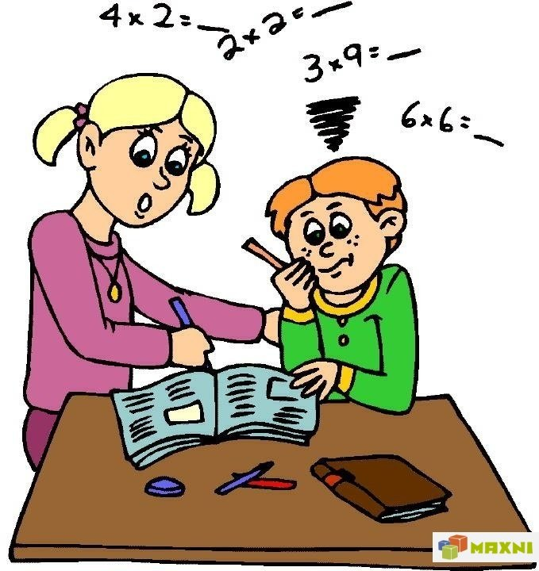

Как помогать ребёнку
при выполнении домашнего задания

р.п. Каргаполье, 2022
Как помогать ребенку с домашними заданиями?

Домашние задания - одна из форм обучения, сохранившихся с незапамятных времен. Однако в некоторые периоды важность домашних заданий отвергалась, в другие - наоборот, увеличивалась. Дело в том, что домашняя работа имеет как позитивные, так и негативные последствия и для самого образования, и для отношения детей к школе.

Делать или не делать домашнее задание?

Вообще, у домашней работы много плюсов. Она улучшает запоминание, помогает улучшить понимание того, что было пройдено в классе. Кроме того, так дети учатся развивать навыки обучения, которые им понадобятся и после школы: например, домашние задания помогут осознать, что учиться можно где угодно, не только в школе. Кроме того, благодаря домашним заданиям, у маленького человека развивается самостоятельность и ответственность, он учится рационально распоряжаться своим временем.
Однако если домашние задания даются неправильно, а также если их выполнение не контролируется должным образом, то они могут иметь и негативные последствия. Например, если домашние задания слишком объемные, то дети могут потерять интерес к учебе, т.к. она будет мешать отдыху, времяпрепровождению с друзьями, занятиям другими вещами, которые также учат детей важным жизненным навыкам.

Типы домашних заданий

Домашние задания обычно имеют одну или несколько целей. Как правило, основная цель - это практическая отработка изученного в классе материала. Кроме того, материал домашней работы часто дает вводную информацию о новой теме, которую ребята будут проходить на последующих занятиях в школе. Другие задания преследуют цель заставить учеников практически использовать полученные знания. И так далее.
Согласно исследованиям, участие родителей в процессе приготовления домашних заданий тоже может иметь как позитивные, так и негативные последствия. С одной стороны, родители могут ускорить процесс обучения, дать ребенку понять, что обучение важно, что родители им интересуются. С другой стороны, иногда помощь может мешать. Например, родители могут, сами того не желая, запутать ребенка, если они пользуются не той техникой обучения, которую использует учитель.
Родителям важно интересоваться тем, что происходит в школе. Так можно улучшить отношения в семье, кроме того, родители будут иметь четкое представление о том, что происходит в классе, и как идут дела у их ребенка.
Если у ребенка проблемы в школе, заняться контролем выполнения домашних заданий особенно важно.

Итак, перейдем к нескольким практическим советам.

1. У ребенка должно быть отдельное место для выполнения домашних заданий. В этом месте должно быть тихо и должно иметься хорошее освещение. Ребенок не должен делать уроки, сидя перед телевизором, или сидя в каком-либо другом месте, где много отвлекающих моментов.
2. Убедитесь, что у ребенка достаточно необходимых материалов: бумага, ручки, карандаши, словарь, учебники. Спросите ребенка, что ему еще может понадобиться, и заранее все подготовьте.
3. Помогите ребенку научиться планировать. Например, определите конкретное время, которое должно ежедневно отводиться на подготовку домашних заданий. Домашние задания не должны откладываться на самый последний момент. Если было задано объемное задание, целесообразно уделить ему первую половину выходного дня, а не откладывать на вечер перед уроком, к которому его задали.
4. Создайте позитивную атмосферу вокруг домашних заданий. Расскажите ребенку, как важна школа. Ребенок перенимает отношение к различным вещам от своих родителей.
5. Занимайтесь тем же видом деятельности, что и ребенок. Вы должны показать ребенку, каким практическим образом применяются те вещи, которым он учится. Если ребенок читает, тоже почитайте что-нибудь. Если ребенок делает задания по математике, займитесь подсчетом чего-нибудь
(к примеру, коммунальных платежей).
6. Если ребенок просит помочь, помогите, но не делайте задания за него. Если вы просто скажете ребенку правильный ответ, он ничему не научится. Делая сложные задания за ребенка, вы приучите его, что в сложных ситуациях кто-нибудь сделает за него всю работу.
7. Если учитель говорит, что для работы над заданием понадобится помощь родителей, не отказывайтесь. Таким образом, ребенок поймет, что школа и домашняя жизнь связаны друг с другом.
8. Если домашняя работа должна быть выполнена ребенком самостоятельно, не помогайте ему. Когда родители слишком много помогают ребенку в учебе, ребенок не учится действовать самостоятельно и гораздо меньшему учится. Помните: выполняя домашнюю работу самостоятельно, ребенок учится независимости, которая затем во многом поможет ему в жизни.
9. Будьте в курсе. Периодически разговаривайте с учителями. Следите за домашними заданиями, вы должны понимать, с какой целью они задаются, а потом проверять, научился ли ребенок требуемым навыкам.
10. Научите ребенка различать сложные и легкие задания. Пусть ребенок начинает со сложных заданий. Так, при работе над самым сложным ребенок будет на пике внимания. Позже, когда ребенок уже устанет, он сможет быстро справиться с легкими заданиями и пойти отдыхать.
11. Следите за состоянием ребенка. Если очевидно, что он испытывает трудности, раздражается, расстраивается, у него что-то не получается, предложите ему немного отдохнуть, чтобы затем приступить к заданию с новыми силами.
12. Поощряйте хорошие результаты. Если ребенок много и продуктивно трудится, поощряйте это. Например, купите его любимое лакомство или устройте поход на какое-нибудь интересное мероприятие.

